1. Свойства функций, непрерывных на замкнутом отрезке.
Функцию y=f(x) называют непрерывной на отрезке [a, b], если она непрерывна во всех внутренних точках этого отрезка, а на его концах, т.е. в точках a и b, непрерывна соответственно справа и слева.
Теорема 1. Функция, непрерывная на отрезке [a, b], хотя бы в одной точке этого отрезка принимает наибольшее значение и хотя бы в одной точке наименьшее.

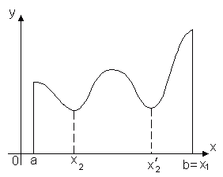
Теорема утверждает, что если функция $y=f(x)$ непрерывна на отрезке $\left[a,b\right]$, то найдется хотя бы одна точка $x_{1}∈\left[a,b\right]$ такая, что значение функции $f(x)$в этой точке будет самым большим из всех ее значений на этом отрезке: $f(x_{1})≥f(x)$. Аналогично найдется такая точка $x_{2}$, в которой значение функции будет самым маленьким из всех значений на отрезке: $f(x_{1})≤f(x)$.
Ясно, что таких точек может быть и несколько, например, на рисунке показано, что функция $f(x)$ принимает наименьшее значение в двух точках $x_{2}$ и $x_{2^{′}}$.
Замечание. Утверждение теоремы можно стать неверным, если рассмотреть значение функции на интервале (a, b). Действительно, если рассмотреть функцию y=x на (0, 2), то она непрерывна на этом интервале, но не достигает в нем ни наибольшего, ни наименьшего значений: она достигает этих значений на концах интервала, но концы не принадлежат нашей области.
Также теорема перестает быть верной для разрывных функций.
Следствие. Если функция $f(x)$непрерывна на $\left[a,b\right]$, то она ограничена на этом отрезке.

Теорема 2. Пусть функция $y=f(x)$непрерывна на отрезке $\left[a,b\right]$ и на концах этого отрезка принимает значения разных знаков, тогда внутри отрезка $\left[a,b\right]$ найдется, по крайней мере, одна точка x=C, в которой функция обращается в ноль: $f(С)=0$, где $\text{a < C< b}$.  Эта теорема имеет простой геометрический смысл: если точки графика непрерывной функции $y=f(x)$. соответствующие концам отрезка $\left[a,b\right]$ лежат по разные стороны от оси $O_{x}$, то этот график хотя бы в одной точке отрезка пересекает ось $O_{x}$. Разрывные функции этим свойством могут не обладать.  Эта теорема допускает следующее обобщение.  Теорема 3 (теорема о промежуточных значениях).  Пусть функция $y=f(x)$непрерывна на отрезке $\left[a,b\right]$ и $f(a)=A$, $f(b)=B$. Тогда для любого числа C, заключенного между A и B, найдется внутри этого отрезка такая точка $C^{'}\left[a,b\right]$, что $f(c)=C$.  Эта теорема геометрически очевидна. Рассмотрим график функции $y=f(x)$. Пусть $f(a)=A$, $f(b)=B$. Тогда любая прямая $y=C$, где C – любое число, заключенное между A и B, пересечет график функции, по крайней мере, в одной точке. Абсцисса точки пересечения и будет тем значением $x=C$, при котором $f(c)=C$.  Таким образом, непрерывная функция, переходя от одного своего значения к другому, обязательно проходит через все промежуточные значения. В частности:  Следствие. Если функция непрерывна на некотором интервале и принимает наибольшее и наименьшее значения, то на этом интервале она принимает, по крайней мере, один раз любое значение, заключенное между ее наименьшим и наибольшим значениями. | 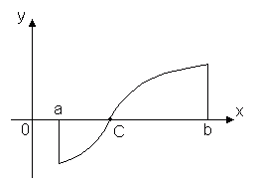  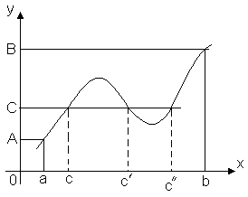
Наряду с непрерывностью функции в точке рассматривают ее непрерывность на разных промежутках.
Функция $f(x)$ называется непрерывной на интервале $\left(a,b\right)$, если она непрерывна в каждой точке этого интервала.
Функция $f(x)$ называется непрерывной на отрезке , если она непрерывна на интервале $\left(a,b\right)$, непрерывна справа в точке $a$ и непрерывна слева в точке $b$.
Замечание. Функция, непрерывная на отрезке может быть разрывной в точках $a$ и $b$.
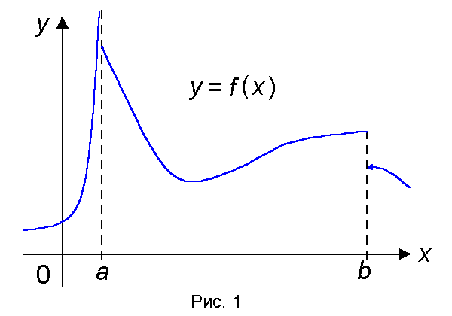
Множество функций, непрерывных на отрезке обозначается символом $С\left[a,b\right]$.
Теорема 1 (об ограниченности непрерывной функции). Если функция $f(x)$ непрерывна на отрезке , то она ограничена на этом отрезке, т.е. существует такое число$С$>0, что $x∈\left[a,b\right]$ выполняется неравенство $\left|f(x)\right|≤C$.
Теорема 2 (Вейерштрасс). Если функция $f(x)$ непрерывна на отрезке $\left[a,b\right]$, то она достигает на этом отрезке своего наибольшего значения M и наименьшего значения m, т.е. существуют точки $α,β∈\left[a,b\right]$ такие, что $\text{m = f}(α)≤\text{ f}(x)≤\text{ f}(β)\text{ = M }$ для всех $x∈\left[a,b\right]$.
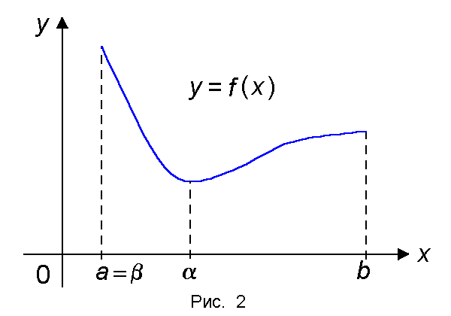
Наибольшее значение M обозначается символом $\text{max}x∈\left[a,b\right]f(x)$, а наименьшее значение m – символом $\text{min}x∈\left[a,b\right]f(x)$.
Теорема 3 (о существовании нуля). Если функция непрерывна на отрезке и на концах отрезка принимает ненулевые значения разных знаков, то на интервале найдется, по крайней мере, одна точка ξ в которой $f(ξ)=0$.
Геометрический смысл теоремы состоит в том, что график функции, удовлетворяющей условиям теоремы, обязательно пересечет ось OX.
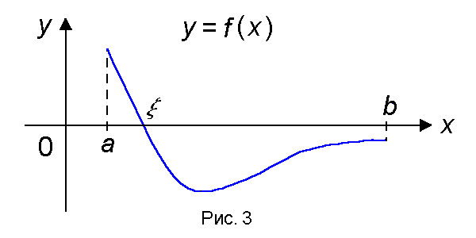
Теорема 4 (Больцано–Коши). Если функция непрерывна на отрезке $\left[a,b\right]$, то она принимает на $\left(a,b\right)$ все промежуточные значения между $f(a)$и $f(b)$.
2. Монотонность функции. Экстремумы.
Функция $f(x)$ называется возрастающей на промежутке D, если для любых чисел x₁ и x₂ из промежутка D таких, что x₁ < x₂, выполняется неравенство f (x₁) < f (x₂).
Функция $f(x)$ называется убывающей на промежутке D, если для любых чисел x₁ и x₂ из промежутка D таких, что x₁ < x₂, выполняется неравенство f (x₁) > f (x₂).
На показанном на рисунке графике функция $y=f(x)$, $x∈\left[a,b\right]$ возрастает на каждом из промежутков [a; x₁) и (x₂; b] и убывает на промежутке (x₁; x₂). Обратите внимание, что функция возрастает на каждом из промежутков [a; x₁) и (x₂; b], но не на объединении промежутков $[a;x_{1})∪(x_{2};b]$.
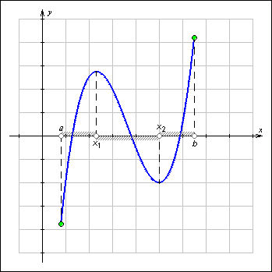
Если функция возрастает или убывает на некотором промежутке, то она называется монотонной на этом промежутке.
Заметим, что если f – монотонная функция на промежутке D (f (x)), то уравнение f (x) = const не может иметь более одного корня на этом промежутке.
Действительно, если x₁ < x₂ – корни этого уравнения на промежутке D (f(x)), то f (x₁) = f (x₂) = 0, что противоречит условию монотонности.
Перечислим свойства монотонных функций (предполагается, что все функции определены на некотором промежутке D).
- Сумма нескольких возрастающих функций является возрастающей функцией.
- Произведение неотрицательных возрастающих функций есть возрастающая функция.
- Если функция f возрастает, то функции cf (c > 0) и f +c также возрастают, а функция cf (c < 0) убывает. Здесь c – некоторая константа.
- Если функция f возрастает и сохраняет знак, то функция 1/f убывает.
- Если функция f возрастает и неотрицательна, то f ^{n} где n – натуральное число, также возрастает.
- Если функция f возрастает и n – нечетное число, то f ^{n} также возрастает.
- Композиция g (f (x)) возрастающих функций f и g также возрастает.
Аналогичные утверждения можно сформулировать и для убывающей функции.
Точка a называется точкой максимума функции f, если существует такая ε-окрестность точки a, что для любого x из этой окрестности выполняется неравенство f (a) ≥ f (x).
Точка a называется точкой минимума функции f, если существует такая ε-окрестность точки a, что для любого x из этой окрестности выполняется неравенство f (a) ≤ f (x).
Точки, в которых достигается максимум или минимум функции, называются точками экстремума.
В точке экстремума происходит смена характера монотонности функции. Так, слева от точки экстремума функция может возрастать, а справа – убывать. Согласно определению, точка экстремума должна быть внутренней точкой области определения.
Если для любого x (x ≠ a) выполняется неравенство f (x) ≤ f (a), то точка a называется точкой наибольшего значения функции на множестве D: $\underset{x∈D}{\text{max}}f(x)=f(a)$
Если для любого x (x ≠ b) выполняется неравенство f (x) > f (b), то точка b называется точкой наименьшего значения функции на множестве D: $\underset{x∈D}{\text{min}}f(x)=f(b)$
Точка наибольшего или наименьшего значения может быть экстремумом функции, но не обязательно им является.
Точку наибольшего (наименьшего) значения непрерывной на отрезке функции следует искать среди экстремумов этой функции и ее значений на концах отрезка.
Если существует число C такое, что для любого x выполняется неравенство f (x) ≤ C, то функция f называется ограниченной сверху на множестве D.
Если существует число c такое, что для любого x выполняется неравенство f (x) ≥ c, то функция f называется ограниченной снизу на множестве D.
Функция, ограниченная и сверху, и снизу, называется ограниченной на множестве D. Геометрически ограниченность функции f на множестве D означает, что график функции y = f (x), x лежит в полосе c ≤ y ≤ C.
Если функция не является ограниченной на множестве, то говорят, что она не ограничена.
Примером функции, ограниченной снизу на всей числовой оси, является функция y = x². Примером функции, ограниченной сверху на множестве (–∞; 0) является функция y = 1/x. Примером функции, ограниченной на всей числовой оси, является функция y = sin x.
3. Вычислить предел
Подставляя 0 вместо x получаем неопределенность вида $\left[\frac{0}{0}\right]$.
Используем правило Лопиталя для раскрытия неопределенности:

$$\underset{х→0}{\text{lim}}\frac{f(x)}{g(x)}=\underset{х→a}{\text{lim}}\frac{f^{'}(x)}{g^{'}(x)}$$
$\underset{х→0}{\text{lim}}\frac{2^{2x}−\text{cos}x}{\text{arctg}4x}$=$\left[\frac{0}{0}\right]$=$\underset{х→0}{\text{lim}}\frac{(2^{2x}−\text{cos}x)^{'}}{(\text{arctg}4x)^{'}}$=$\underset{х→0}{\text{lim}}\frac{{(2^{2x})^{'}−\text{co \{}s}^{'}x}{(\text{arctg}4x)^{'}}$=$\underset{х→0}{\text{lim}}\frac{2^{2x}⋅\text{ln}2⋅(2x)^{'}+\text{sin}x}{\frac{1}{1+(4x)^{2}}⋅(4x)^{'}}$=
=$\underset{х→0}{\text{lim}}\frac{2⋅2^{2x}⋅\text{ln}2+\text{sin}x}{\frac{4}{1+\text{16}x^{2}}}$=$\underset{х→0}{\text{lim}}\frac{1}{4}⋅\left(2^{2x+1}⋅\text{ln}2+\text{sin}x\right)⋅\left(1+\text{16}x^{2}\right)$=
=$\frac{1}{4}⋅\left(2^{2⋅0+1}⋅\text{ln}2+\overset{=0}{\text{sin}0}\right)⋅\left(1+\overset{=0}{\text{16}⋅0^{2}}\right)$=$\frac{1}{4}⋅\left(2\text{ln}2+0\right)⋅\left(1+0\right)$=$\frac{1}{4}2\text{ln}2$=$\frac{1}{2}\text{ln}2$.
4. Найти полный дифференциал функции
Полный дифференциал функции $z=f(x,y)$определяется как $\text{dz}=\frac{∂z}{∂x}\text{dx}+\frac{∂z}{∂y}\text{dy}$.
Вычисляем поочередно частные производные функции $z$ по $x$, а затем по $y$.
Сначала вычисляем частную производную функции $z$ по $x$:
$\frac{∂z}{∂x}=z_{x}^{'}={\left(\text{arctg}\frac{x+y}{1−\text{xy}}\right)}^{′_{x}}=\left|\text{arct \{}g | | 'x=\frac{1}{1+x^{2}}\right|$=$\frac{1}{1+{\left(\frac{x+y}{1−\text{xy}}\right)}^{2}}⋅{\left(\frac{x+y}{1−\text{xy}}\right)}^{′_{x}}$=
=$\frac{1}{1+{\left(\frac{x+y}{1−\text{xy}}\right)}^{2}}⋅\frac{{\left(x+y\right)}^{′_{x}}⋅\left(1−\text{xy}\right)−\left(x+y\right)⋅{\left(1−\text{xy}\right)}^{′_{x}}}{{\left(1−\text{xy}\right)}^{2}}$=$\frac{{\left(1−\text{xy}\right)}^{2}⋅\left(1−\text{xy}+\text{xy}+y^{2}\right)}{({\left(1−\text{xy}\right)}^{2}+{\left(x+y\right)}^{2})⋅{\left(1−\text{xy}\right)}^{2}}$=
=$\frac{y^{2}+1}{{\left(1−\text{xy}\right)}^{2}+{\left(x+y\right)}^{2}}$.
Далее вычисляем частную производную функции $z$ по $y$:

$\frac{∂z}{∂y}=z_{y}^{'}={\left(\text{arctg}\frac{x+y}{1−\text{xy}}\right)}^{′_{y}}$=$\frac{1}{1+\frac{{\left(x+y\right)}^{2}}{{\left(1+\text{xy}\right)}^{2}}}⋅{\left(\frac{x+y}{1−\text{xy}}\right)}^{′_{y}}$=
=$\frac{{\left(1−\text{xy}\right)}^{2}}{{\left(1−\text{xy}\right)}^{2}+{\left(x+y\right)}^{2}}⋅\frac{{\left(x+y\right)}^{′_{y}}⋅\left(1−\text{xy}\right)−\left(x+y\right)⋅{\left(1−\text{xy}\right)}_{y}}{{\left(1−\text{xy}\right)}^{2}}$=$\frac{1−\text{xy}+x^{2}+\text{xy}}{{\left(1−\text{xy}\right)}^{2}+{\left(x+y\right)}^{2}}$=
=$\frac{x^{2}+1}{{\left(1−\text{xy}\right)}^{2}+{\left(x+y\right)}^{2}}$.
Полный дифференциал равен:
$\text{dz}=z_{x}^{'}\text{dx}+z_{y}^{'}\text{dy}$=$\frac{y^{2}+1}{{\left(1−\text{xy}\right)}^{2}+{\left(x+y\right)}^{2}}\text{dx}$+$\frac{x^{2}+1}{{\left(1−\text{xy}\right)}^{2}+{\left(x+y\right)}^{2}}\text{dy}$=
=$\frac{\left(y^{2}+1\right)\text{dx}+\left(x^{2}+1\right)\text{dy}}{{\left(1−\text{xy}\right)}^{2}+{\left(x+y\right)}^{2}}$.
5. Найти интеграл
Используем следующую формулу: $\int{\frac{\text{dx}}{x^{2}+a^{2}}}=\frac{1}{a}\text{arctg}\frac{x}{a}+c$
Чтобы воспользоваться формулой, сначала преобразуем подынтегральное выражение: представим дробь как разность дробей с общим знаменателем. А далее воспользуемся формулой.
$\int{\frac{2−x}{x^{2}+1}}\text{dx}$=$\int{\frac{2}{x^{2}+1}}\text{dx}−\int{\frac{x}{x^{2}+1}}\text{dx}$=$2\int{\frac{1}{x^{2}+1}}\text{dx}−\int{\frac{x}{x^{2}+1}}\text{dx}$=$2⋅\frac{1}{1}\text{arctg}\frac{x}{1}−\int{\frac{\frac{1}{2}⋅d(x^{2})}{x^{2}+1}}$=
=$2\text{arctgx}−\frac{1}{2}\int{\frac{d\left(x^{2}+1\right)}{x^{2}+1}}+c$;
Для вычисления появившегося интеграла используем следующую формулу: $\int{\frac{\text{dx}}{x}}=\text{ln}\left|x\right|+c$;
$2\text{arctgx}−\frac{1}{2}\int{\frac{d\left(x^{2}+1\right)}{x^{2}+1}}+c$=$2\text{arctgx}−\frac{1}{2}\text{ln}\left|x^{2}+1\right|+c$, где $c=\text{const}$.

